认证审核报告审批页
项目编号 | 0063-2017
受审核方名称 | 临沂东立塑胶建材有限公司
注册地址 | 山东省临沂经济技术开发区昆明路与沈阳路交汇处
经营地址 | 山东省临沂经济技术开发区昆明路与沈阳路交汇处
审核类型 | MMS：监督第4次
认证范围 | MMS:HDPE管材、管件, UPVC管材、管件, PVC-M管材、管件, UPVC低压农灌管材、管件，PP双壁波纹管，PE中空壁缠绕管，PE钢带增强缠绕管，滚塑检查井等方面有关的所有活动的测量过程、部门、场所，实际位置。
服务认证等级（适用时） | □十星级□九星级 □八星级 □七星级 □六星级  □五星级 □四星级 □三星级 □达标级
评审人员签字 | 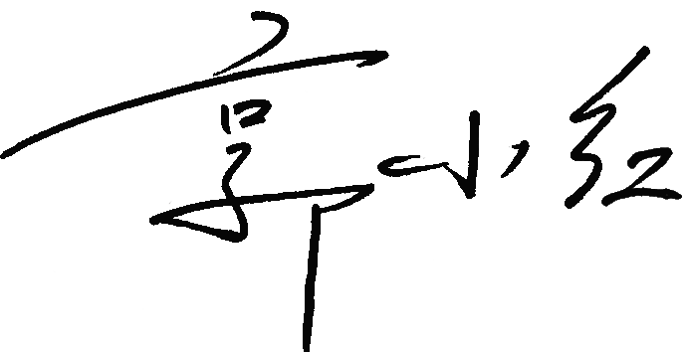
认证决定结论 | ■案卷符合要求，可以认证注册/保持  □案卷不符合要求，不可以认证注册/保持
认证决定人员签字 |  | 日期 | 2021-10-18
机构总经理审批意见 | ■认证流程符合要求，可以认证注册/保持  □认证流程不符合要求，不可以认证注册/保持
总经理签字 | 

